Prueba de evaluación |  | Fecha
Nombre y apellidos
Curso |  | Grupo

1. Identifica los siguientes paisajes humanizados españoles según el tipo de actividad económica, explicando muy brevemente en qué consiste cada una de esas actividades económicas: [B2: 3 y 5]
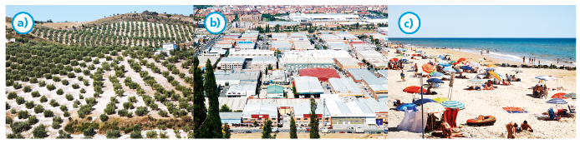
2. Copia el siguiente cuadro sobre los paisajes agrarios españoles y complétalo: [B2: 11 y 13]
Los paisajes agrarios españoles
Paisaje | Actividad agrícola | Actividad ganadera | Localización
Paisaje atlántico
Paisaje continental
Paisaje mediterráneo
Paisaje canario
3. A partir del siguiente mapa, señala las características generales de la actividad industrial en Andalucía: [B2: 14]
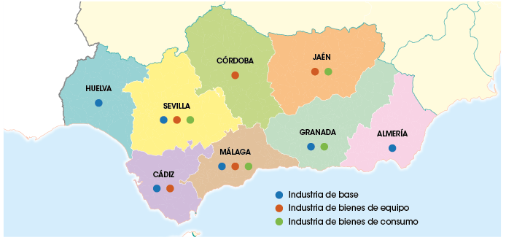
4. A partir de los siguientes gráficos, explica la importancia del sector terciario dentro de la economía española en relación con el resto de sectores económicos: [B2: 16]
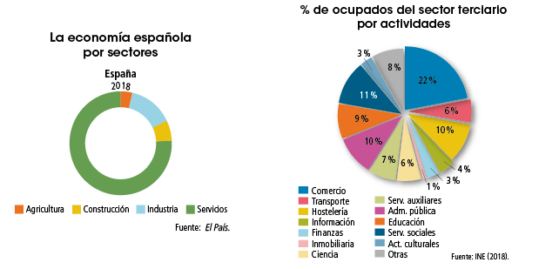
5. Observa las siguientes imágenes sobre paisajes industriales y explica las características de cada uno de ellos: [B2: 3, 5 y 11]
